社 交 小 特 工  第 20 集 計畫改變了 【B 版】 | 姓名 日期 月 日

 | 計畫改變了三步驟   深呼吸  想別的  說好吧 | 

1 排一排：照順序在（ ）裡寫 1、2、3。
（ ）說好吧 （ ）深呼吸 （ ）想別的
2 填一填：阿翰的 B 計畫口袋。
躲避球 還可以打。
可以問老師哪天 。
好吧，那我們先玩 ！
3 想一想：計畫會變，我也可以變。
下雨不是誰的 ，計畫會 。
計畫變了，還有其他 ！
4 我的策略卡
老師說改玩大風吹時，阿翰的心情是？ | 計畫改變時，我要用哪一招？打勾。  □ 深呼吸：吸氣數一、二、三  □  B 計畫口袋：想別的辦法
   |  | 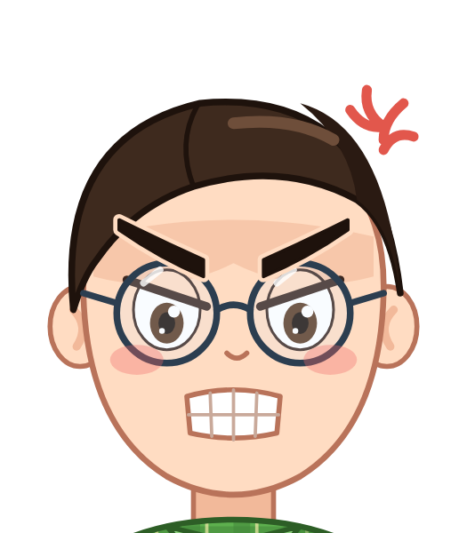
  平靜 | 有點失望 | 很生氣

我覺得自己：（圈一個） |  我會了 |  還在練習 |  需要幫忙

家庭延伸｜給家長的話
孩子這週學了「計畫改變了三步驟：深呼吸、想別的、說好吧」，知道期待的事改變時，失望、生氣都很正常，可以先讓心靜下來，再想一個別的辦法。在家裡，行程臨時改變時（下雨不能出門、餐廳沒開、節目不播），請先說出孩子的感覺，例如「你很期待，一定很失望」，再陪孩子深呼吸：吸氣數一、二、三，吐氣呼～；接著一起想一個 B 計畫，最後讓孩子說「好吧，那我們先……」。如果能約定補做的時間，也請告訴孩子。孩子願意接受改變時，請具體稱讚，例如「你很失望，還是說好吧，好有彈性」。
本週挑戰： □ 星期一 □ 星期二 □ 星期三 □ 星期四 □ 星期五
家長簽名

 特工365｜社交小特工 | 第 20 集 計畫改變了｜B 版

